Last update : 02/09/2015

USER GUIDE & MANUAL

VIRTUAL STACKS SYSTEMS,LLC

650 TECHNOLOGY PARK,

LAKE MARY, FL 32746

This manual contains material protected by Copyright. Any unauthorized reprint or use of this

material is prohibited. The republication, reproduction or commercial use of any substantial part of the Manual in any manner whatsoever, including electronically, without the prior

written permission of Virtual Stacks Systems, LLC is strictly prohibited.

***•***

***•***

***•***

***•***

***•***

***•***

***•***

***•***

***•***

TABLE OF CONTENTS

***Overview  1***

***Setting up eZnet CRM****2*

***Basics of eZnet CRM           3***

Action Icons      3

Navigate Records   3

Search/Filter Tools  3

Custom/Filter Views 4

Active/Inactive Status 5

***Getting Started    6***

Organization Settings  6

eZnet CRM Dashboard 8

Users and Permissions  9

Create Group      12

***Administrative Settings***    ***13***

Manage Territory   15

***Data Administration***  ***17***

Importing and Exporting   17

Document Library       18

- Upload Documents 18

- Add Documents to Lead, Opportunity, Ticket, Quotes and Campaign    19

Customer Documents     21

Templates   22

***Inventory Management***  ***23***

***Customer Support***    ***25***

Ticket     25

***Sales Automation***     ***28***

Leads      28

- Create Lead Reports 29

i

***•***

***•***

***•***

Customer   31

Contacts    32

Quotes     33

Opportunity 36

Sales Forecast (Probability) 36

Opportunity Tracking     37

Closing         37

***Marketing Automation***      ***39***

Add Campaign to Lead, Quote and Opportunity   40

***Calendar***    ***45***

Schedule/Activities  45

Schedule Events/Tasks in Lead, Opportunity, Ticket, Quotes and Customer 46

Reminders/Notifications    47

***Billing and Payments***   ***49***

Client System Requirements

**Operating System** : Windows, Linux, and Mac OS X

**Web Browser** : Safari 4 and above

Chrome 17 and above

Firefox 17 and above

Internet Explorer 9 and above

**Other Requirements**: Enable JavaScript

Enable Cookies

Install Flash Plug in

Install Acrobat Reader (optional)

ii

Overview

eZnet CRM is an on-demand, cloud customer relationship management (CRM) software that allows you to

create the ultimate dashboard for you and your employees. eZnet CRM organizes all of your leads, campaigns,

contacts, tickets and much more. You can also streamline your marketing organization, inventory management

and customer support from a personalized dashboard.

1

SETTING UP eZnet CRM

The initial setup of your eZnet CRM dashboard is easy and takes just minutes to create. Tailor your CRM in

many ways to make it more functional for your business. You will be introduced to a number of useful functions

and concepts that will help you start working with your CRM account. It will provide you with the information

required to complete the most essential tasks needed to get started.

**Account Setup**

Start setting up your eZnet CRM account by adding your company details and personal information. You can

then create roles, add users and profiles according to your organization’s requirements.

**Sales and Marketing Customization**

Organize all of your leads, campaigns, opportunities and more with the sales and marketing automation

functions.

**Product Customization**

Customize your account based on your industry standards and business requirements. You can begin by

customizing fields, page layouts, themes, tabs and list views.

**Common Operations**

Take a quick glance into some of the common operations such as exporting, navigating and searching records

in eZnet CRM.

**Personal Settings**

First, personalize your CRM account by changing location, time zone and logo.

**Company Details**

Add your company details such as the company name for your business communication, country location,

time zone and also the company logo. Note that Company Logo image file size should not exceed 20 KB and

for best results, use an image with 190 (width) by 65 (height) pixel dimensions.

**Users**

Add users to your CRM account and assign them roles and profiles. Please note that only after you add a user

to your account, will you be able to add new profiles and roles.

**Profiles**

Create profiles that define the access permissions to the various CRM modules and features.

**Roles**

Set up the organization-wide hierarchy by creating Roles and assigning it to users.

2

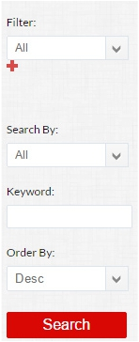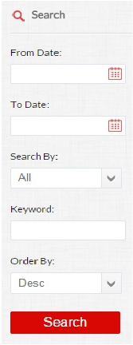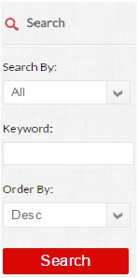Basics of eZnet CRM

Learn more about the software that is changing the way businesses organize their clients and customers. This

detailed overview goes over terminologies and various modules available with eZnet CRM.

When these action icons are displayed on a list, you are allowed to perform the following functions:

- View

- Edit

- Delete

**Navigate Records**

View various records using the arrow located in the modules.

**Search/Filter Tool**

There are three types of search bars in eZnet CRM. Based on the module you choose, you may encounter one of

these three search bars above. These are visible on the right side of various modules and can be used to filter and

search for specific information in the CRM.

3

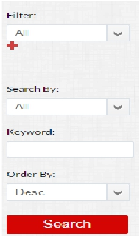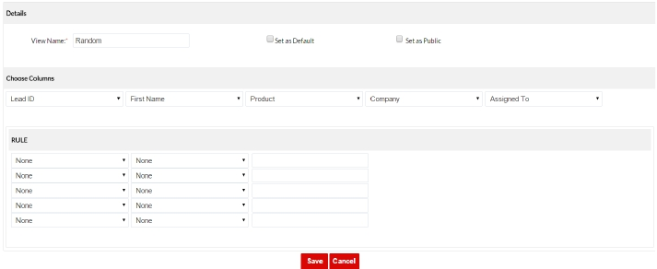**Custom/Filter Views**

As a user of eZnet CRM, you have the capabilities of customizing various lists where you have access. On the

right-hand side of your CRM, you will notice a Search or Filter column. To customize your view, select the red

plus sign (as indicated by arrow).

This customization option is available in the**LEAD, OPPORTUNITY, TICKET, QUOTES, CAMPAIGN,**

**CONTACT, CALENDAR** and**CUSTOMER** modules. After selecting the red plus sign, you are brought to the

page below that allows you to customize how you view the latter modules.

Select the columns you would prefer to view and implement rules to filter your results.

4

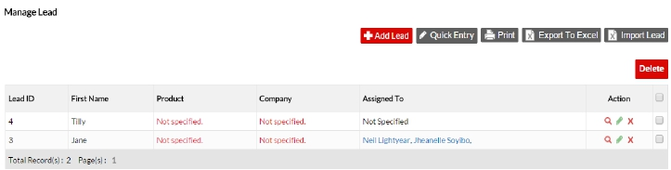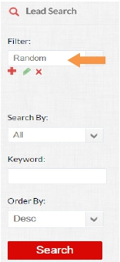After your filter has been saved, CRM will display the information based on the columns and parameters

including the name of the filter. Your customized filter can be made private, public or your default view.

**Active/Inactive Status**

In eZnet CRM, you may deactivate**USER, ITEM, CONTACT, OPPORTUNITY** or**LEAD** without

deleting the details. If the record is Inactive, it is unable to populate any of the fields in eZnet CRM. You will

have to convert the status to**Active** to utilize the record.

To change the status of an**Inactive** record, simply click the status.

to

You should see the change in status immediately, indicated by the green words**Active.**

*Note : Only full-service administrators have the ability to change user status.*

5

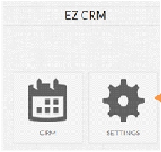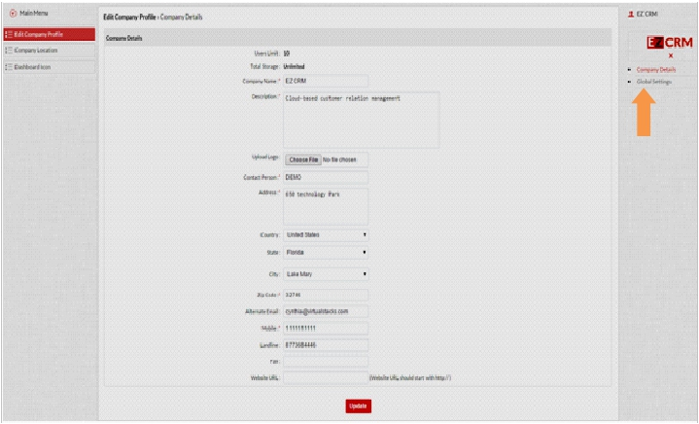Getting Started

**Organization Settings**

Start setting up your CRM, by first creating a company and setting your company’s location. First, login to your

eZnet CRM account and go to**SETTINGS,** which will take you to the Company Settings page where you can

Edit Company Profile, input your Company Location and manage your Dashboard.

***From Dashboard: Settings > Edit Company Profile > Company Location***

This selection will take you to the**COMPANY SETTINGS** page where you can Edit Company Profile includ-

ing name, address, description, logo etc.

Upload

Company

logo

here

6

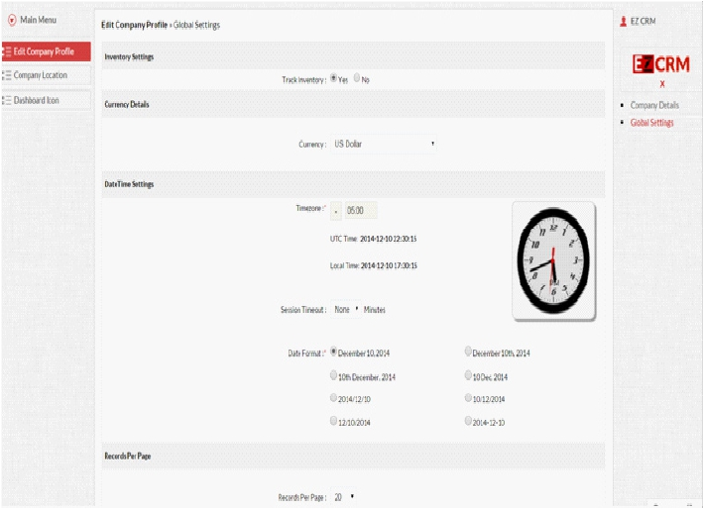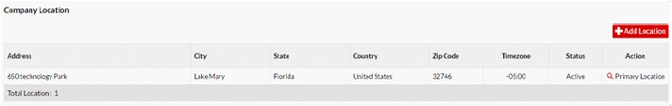Continue to edit your company’s profile by selecting**Global Settings tab** to track inventory, select currency, time

zone and format the date.

If your company has various locations, you are able to add each location in the Company Location tab.

After updating the information in the company settings, all these details will reflect in your organization’s CRM

account.

7

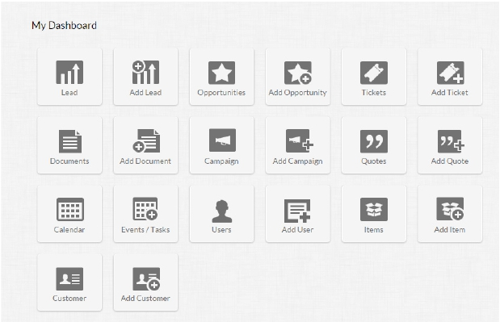**eZnet CRM Dashboard**

The dashboard is your control panel. It is your**HOME** for all functions in eZnet CRM. You can do

everything from your dashboard, including: change company settings, account settings, add users as well as, add

new opportunity, campaign amongst other features.

The dashboard is the main component of the CRM, and the modules are based on the roles/permissions of the

user.

Types of Users

In eZnet CRM, a user is anyone who can manage a record, their own or others shared by other users within

your organization.

Administrators: Users who can access the entire system. There must be at least one Administrator for accessing

all functions and features in your eZnet CRM account.*Example: CEO or any top officials or management.*

Standard Users: Users who can access data according to the defined permissions (profiles) and roles defined by

the Administrator.*Example: Sales Managers, Marketing Managers, Support Agents, etc.*

**Add User Accounts**

Based on the responsibilities and tasks of the department or individual, you can create accounts that utilize the

various functions in eZnet CRM.

*Note : Users with limited access cannot add, change or edit****USERS.***

8

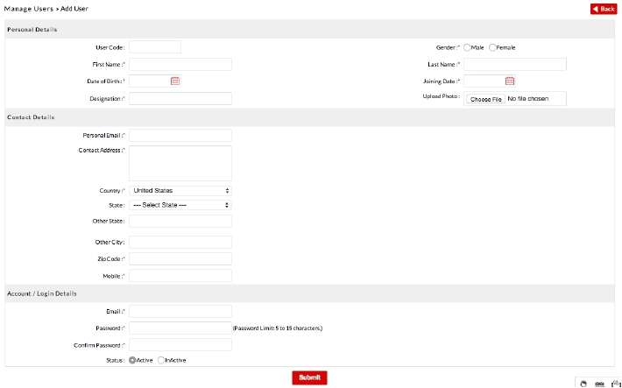These following functions are performed by the Administrator and those that have permission to do so.

To add a new user in eZnet CRM, select the**USER** module item and**ADD USER**. Input the necessary fields

indicated by an asterisk and submit, and a unique user code will automatically generate.

***From Dashboard: More > User > Add User***

You will be taken to the screen below to add and modify user information.

*Note: Designation refers to the department or group that you would like to associate with this user.*

**Users and Permissions**

***Change Users and Permissions***

Users with the Manage User’s permission in their profile can access the users’ list and perform tasks such as

adding users, modifying the user details, and view the apps and add-ons that are activated for each user.

With users and permissions, you create roles and distinguish objectives that you can track and report.

Users can also be grouped and assigned multiple tasks and add other elements to a user such as**EVENTS ,**

**LEADS** or**OPPORTUNITIES**.

9

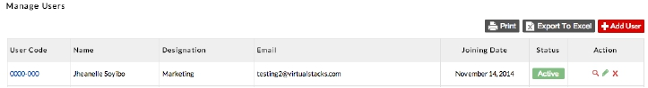**Delete User Account**

To remove a user from eZnet CRM, proceed to the list in the manage**USER’**s module and select the red x.

***From Dashboard : More > User > Select Action Item***

By clicking the red x, information relating to the user will be deleted.

**Deactivate/Activate Users**

If you want to keep the information of the user, without them having access to the CRM, you have the option

to deactivate their account.

Administrators can deactivate user accounts, which hinder the account from accessing eZnet CRM. To

deactivate an active account, please refer to Basics of eZnet CRM.

**Roles**

When setting up eZnet CRM, your users should have designated roles, based on the department and or

responsibilities they have. First, the Administrator must create these roles in**SETTINGS** in order to assign

them.

*Example: Marketing, Sales, Supervisors, etc.*

The roles given to each user determines what functions they will have on their CRM Dashboard.

The Administrator also has the permission to edit the CRM dashboard of any user.

10

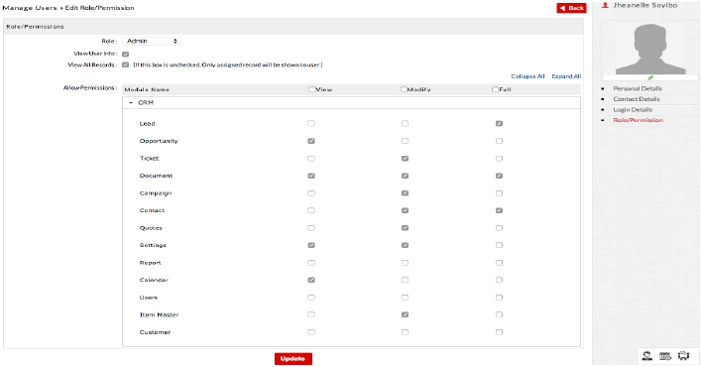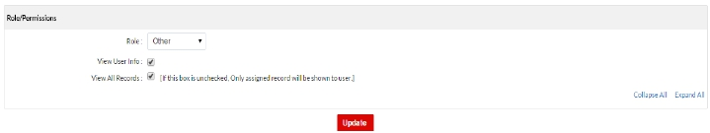***From Dashboard: User > Edit > Role/Permission***

To create/edit the activated user’s CRM dashboard, select EXPAND ALL to display the modules and select

the functions that are necessary for the user. There are three levels of access to choose for each module: View,

Modify or Full.

The photo above displays the Administrator’s view of the Role/Permission of the**USER** module in CRM.

The panel gives the Administrator or full-access user the ability to modify modules shown on the dashboard of

other users. The Administrator has to give the full-access user permission to adjust this setting.

**Permissions**

Based on the duties and responsibilities of the eZnet CRM user, they will be able to utilize certain function based

on the**ROLES /PERMISSIONS** given by the Administrator.

To change/grant permission of a user,***from dashboard : User > View User > Role/Permission > Edit***

*Note: The edit role/permission page will display, ONLY if you are the Administrator.*

11

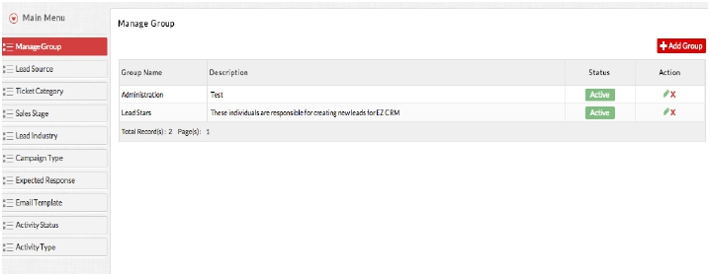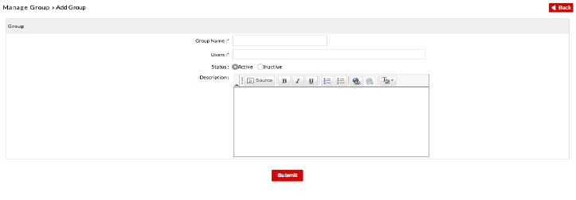**Create Groups**

eZnet CRM allows Administrators to create groups of users assigned to a category.*Example: Interns, Web Design*

*Team, Kitchen Staff, etc.*

To access this function,***from the Dashboard: Settings > Manage Group > Add Group.***

Selecting**Add Group** will take you to the screen below, where you can create the group and the users that

belong to it.

On this screen, you can also activate/deactivate groups and modify the users in the group.

12

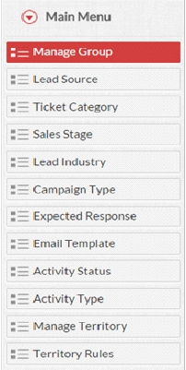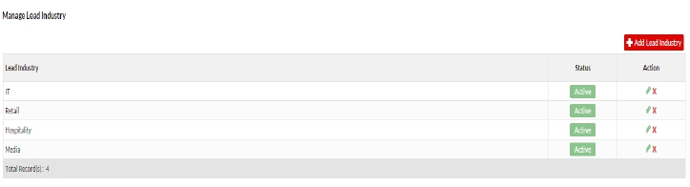Administrative Settings

In eZnet CRM, the all-access Administrator has control over all the functions of the users. They can modify,

activate and deactivate various options by using the action items available in each menu. The individual has the

ability to add options available for other users in the modules below.

***From Dashboard : Settings > Lead Industry***

Each tab represents a module in CRM that can be modified by those with permission.

*Example: Lead Industry list includes IT, Media, Retail, Hospitality, etc.*

A user with permissions, may add/delete a Lead Industry item, that will be available for other users to manage.

13

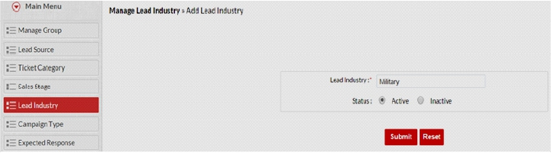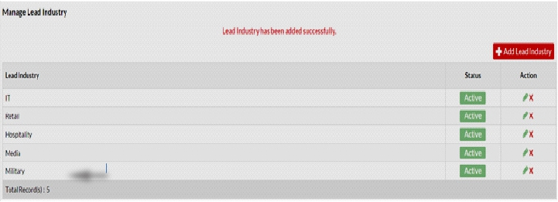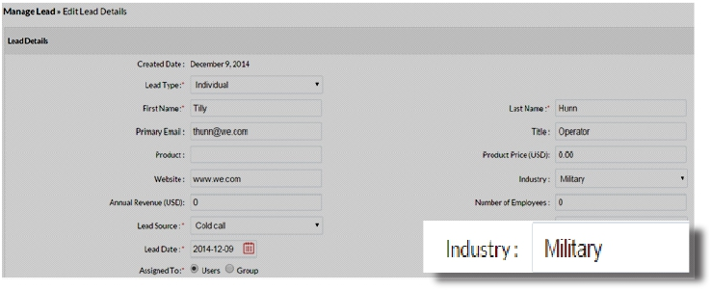Settings > Lead Industry

In the example, the user added “Military” to Lead Industry list.

Military is now added on the list

Now the users of the CRM have the option to add “Military”as an industry to their Leads.

The photo above displays the**LEAD** module with the newly added Lead Industry in the Administrative

Settings.

14

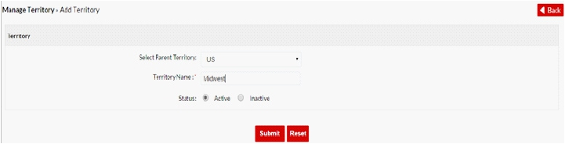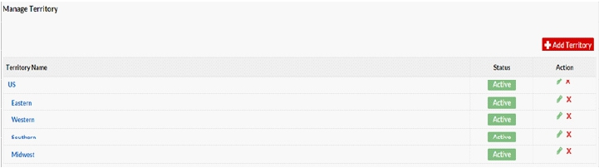**Territory**

A territory is the division of the sales structure by which customers’ accounts are grouped and shared with the

sales people of an organization. Territories can be based on various factors such as geography, industry, product

line, expected revenue, verticals, etc.

**Manage Territory**

Territory Management is a function by which customer accounts and users are grouped based on a defined

geographic criteria. This makes it easy to share customer accounts among different sales teams in your

company.

**Add Territory**

Users with an Administrator profile can create**Territories**. Territory managers also have the default privilege to

create sub-territories.

To create Territories in eZnet CRM :

***From Dashboard: Settings > Manage Territory > Add Territory***

In the screen above, choose a name, Territory Root and Submit.

If the submission is successful, your Territory name will be added to the list as seen below.

15

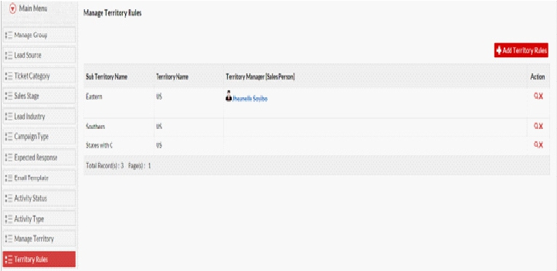You can also activate and deactivate Territories as needed.

**Territory Rules**

Territory rules identify the sub-territories and Territory Manager. Creating territory rules requires the

Administrator to specify criteria, based on which territories are assigned to accounts.

The screen above demonstrates the window where you can delete/view details and assign sub-territories to sale

personnel.

16

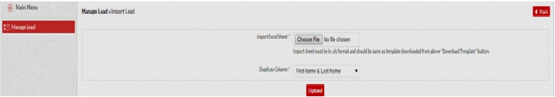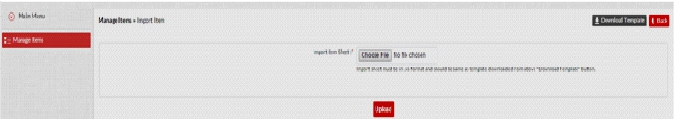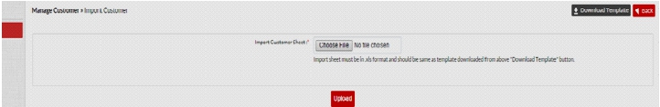**Importing and Exporting**

Data Administration

When given the option to import a document in eZnet CRM, it must be formatted as an .xls file. You encounter

this option in the**Lead, Item Master** and**Customer** modules. However, in the**Item Master,** you are required

to download a template that includes**SKU, Item Name, Price, Quantity, Description and Status.**

The screens below illustrates how to Import a**Lead, Item or Customer.**

**Lead > Import Lead**

Before importing the Lead spreadsheet ensure that: First Name, Last Name, Street Address and Phone Number

are mandatory headings in the spreadsheet you are attempting to upload.

**Item Master > Import Item**

**Customer > Import Customer**

If your upload is successful, a list will populate with the necessary information, creating a Lead, Item or

Customer List.

17

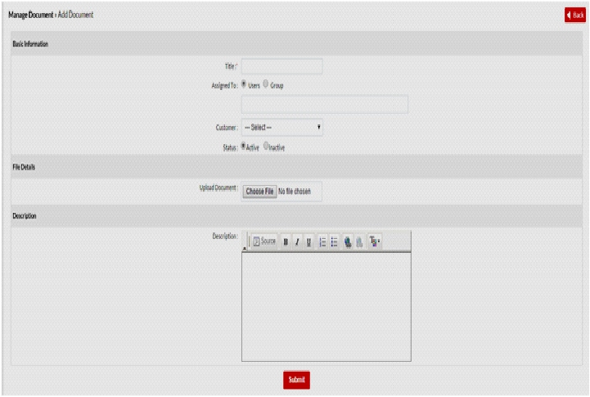**Exporting**

In eZnet CRM, you have an option to export or download documents and templates available in the system.

Modules displaying Download or Export to Excel can be downloaded for

offline use.

**Document Library**

Manage all your business-related documents in a single place for easy access and storage space. Documents

from**Lead, Opportunities, Tickets, Quotes, Campaigns** and**Customer** modules are accumulated here. The

Documents module is a central repository where you can upload and download documents and associate them

with various records.

**Upload Documents**

Documents can be stored and assigned to various users or groups in eZnet CRM . The screen below

demonstrates the upload screen.

Input the necessary information as seen in the next photo to have a successful upload.

18

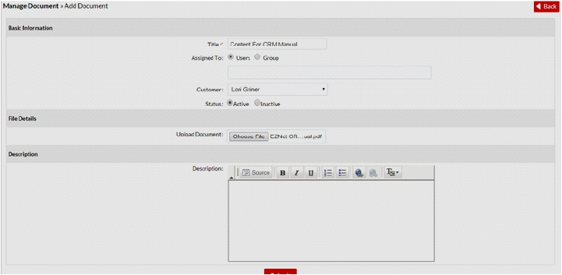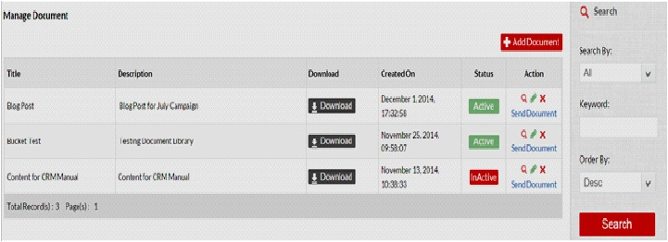*Note: Only the following file types are supported in an eZnet CRM document. PDF, doc, docx, ppt, pptx, xls, xlsx, rtf*

*and txt.*

These documents, whether**ACTIVE** or**INACTIVE,** can be downloaded at any time for offline or future use

and sent as an email to recipients outside of the system.

**Add Documents to Lead**

***From Dashboard: Lead > Click Lead Name > Document > Add Lead Document***

19

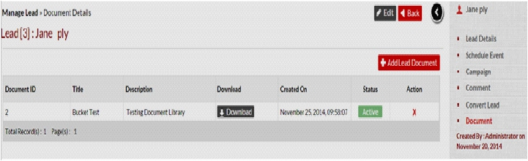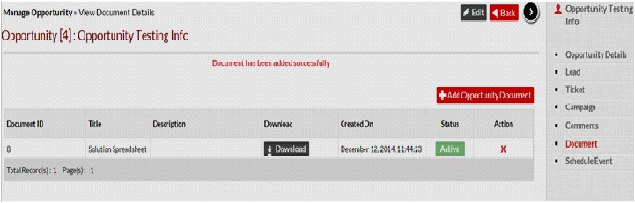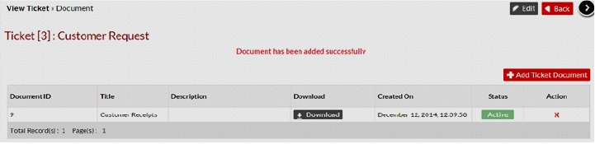**Add Documents to Opportunity**

***From Dashboard: Opportunity > Click Opportunity Name > Document > Add Opportunity Document***

**Add Documents to Ticket**

***From Dashboard : Tickets > Click Ticket Name > Document > Add Ticket Document***

20

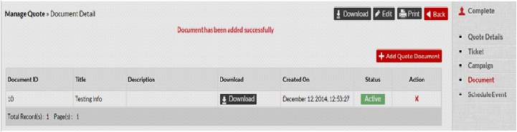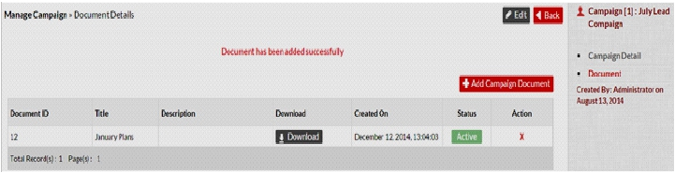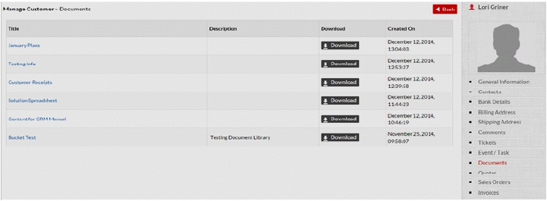**Add Documents to Quotes**

***From Dashboard: Quotes > View Quotes > Document > Add Quote Document***

**Add Documents to Campaign**

***From Dashboard: Campaign > View Campaign > Document > Add Campaign Document***

**Customer Documents**

All Documents assigned to a specific customer can be viewed in their respective Customer records**.** To view the

documents for a customer;***from the dashboard: Customer > View Customer > Documents.***

21

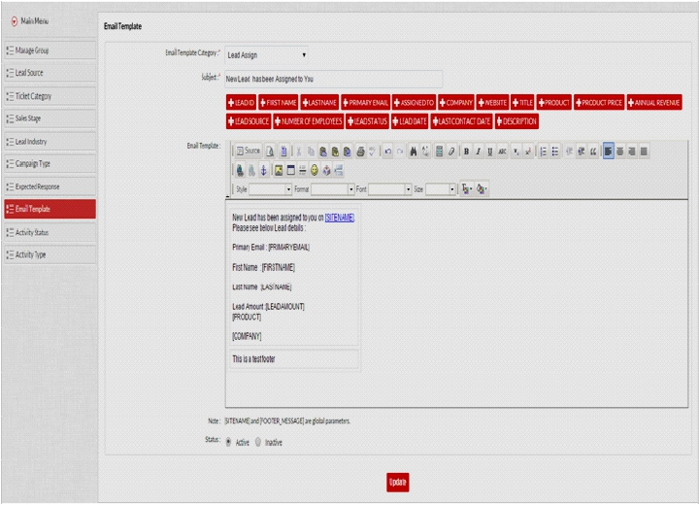**Templates**

*Note: This function is only available for Administrators.*

You can create personal alerts for CRM activities of your choice. This function is found in the SETTINGS

module of the CRM.

***From Dashboard: Settings > Email Template***

Personalizing your email template allows you to keep current with activities as it pertains to you and the entire

system. If your user account is assigned a ticket, lead, quote or opportunity, based on the email template you

personalized, you will receive alerts for these actions. You may change the formatting, change sequences, and add

or remove fields including the footer message.

eZnet CRM will automatically send an email providing the information you created. On the other hand, if you

want to receive alerts for new ticket, lead, quote or opportunity,(regardless of the assignee) you can create those

alerts as well, and keep track of all activities in CRM.

22

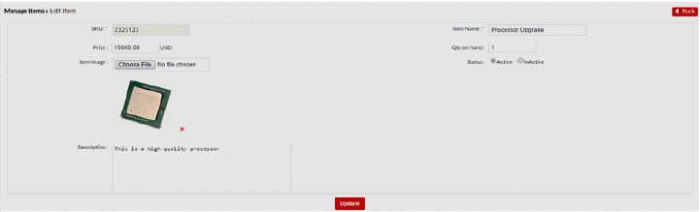Inventory Management

**Item Master**

Manage your inventory with the**Item Master.** This menu of eZnet CRM helps you to list products and services

that your company offers.

**Add Products**

You can create individual products by: entering data in the**Add Item** form or Importing data from the CRM

template.

*Note:  Each item added to the***Item Master***List MUST have a unique SKU.*

**Add New Item**

***From Dashboard: Item Master > Add New Item***

Input your entire inventory manually by providing the necessary information by selecting the Add Item button.

*Note: eZnet CRM does not allow duplicate SKUs.*

**Import Item**

***From Dashboard: More > Item Master > Import Item > Download Template***

Import inventory to CRM with an Excel spreadsheet, however the file must be the same template given by

eZnet CRM as an .xls file.

*To see instructions on how to Import a spreadsheet into CRM, see Data Administration on page 16.*

23

Input the necessary information indicated by an asterisk in the Excel template given by the CRM and import.

This action should populate the list. By default, an**ACTIVE** status applies to newly uploaded items.

If you do not intend on using items on the Inventory List for quotes, change status to**INACTIVE**.

*To see instructions on how to change Statuses, see Basics of eZnet CRM  on page 3 for instructions.*

**Export Item List**

To extract the**Item List,** there is an option to export to an Excel spreadsheet available for offline use. For

multiple modifications, you may also edit the information on the spreadsheet and re–upload it to the**Item List**.

*See Data Administration for Import and Export details.*

24

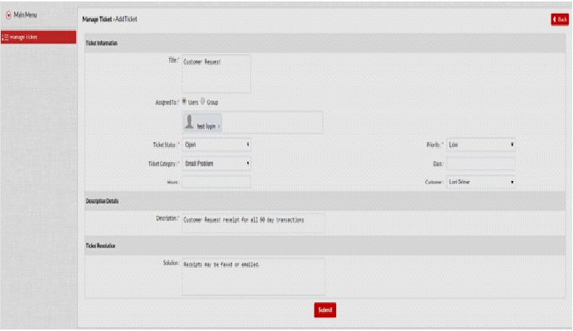Customer Support

**Ticket**

The**Ticket** function streamlines organization-wide Customer Support processes by integrating Sales &

Customer Support in a single system. Integration between sales and post-sales support management helps

organizations resolve the customer reported cases in the least possible time, enhancing customer

satisfaction and allowing for more cross-selling and up-selling opportunities in the future.

A ticket is an issue or task associated with a customer assigned to an individual or group. Tickets can be

prioritized and categorized based on its importance and urgency.**Tickets** can only be created under the

**Customer** and**Opportunity** modules, and can only be edited and assigned to another individual after it has

been created.

**Create a Ticket**

***From Dashboard : Ticket > Add A Ticket***

eZnet CRM allows you to keep track of your customers and best fulfill their individual needs. Creating a ticket,

allows you to list products and services available for each customer. Each ticket must be assigned to an individual

or group.

*Example: Susie works in the Accounts Department, a customer requests a copy of receipt of a recent purchase. A customer*

*service representative creates a ticket, and assigns Susie, who receives a notification via email.*

*Note: Until the administrator or the person assigned a ticket has resolved the issue, the ticket will remain in the queue*

*until it is closed or deleted.* 25

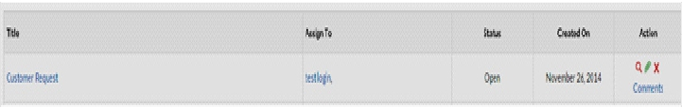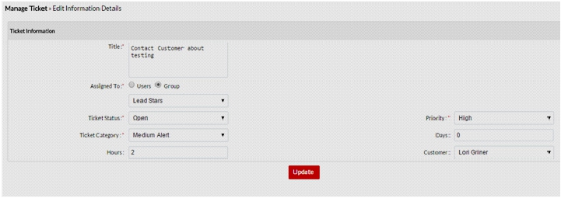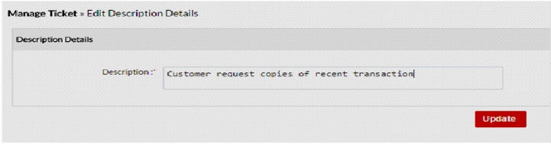After the fields indicated by an asterisk are filled, a unique ticket number is automatically generated and the

screen below is displayed.

**Edit Ticket**

***From Dashboard: Ticket > Click Ticket Title > Edit Ticket***

There is always an option to edit an existing ticket. You may:

a. Assign supplementary employees or groups

b. Delete current employees on the Ticket

c. Upgrade Ticket priority

d. Update Ticket category

e. Change Ticket status

f. Edit/Change Ticket description details

g. Edit Ticket Resolution

**Ticket Details**

**Ticket Description Details**

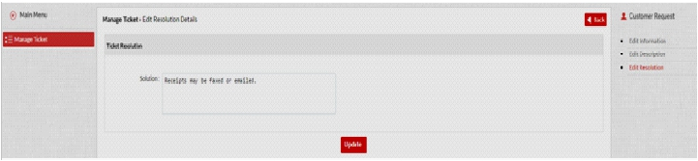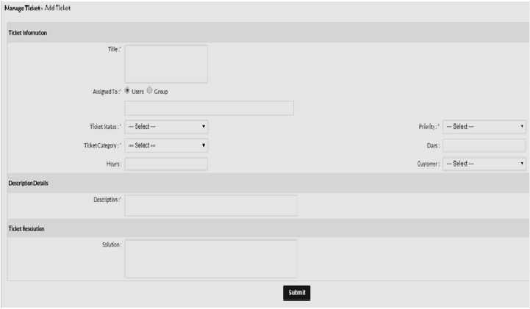**Ticket Resolution Details**

**Standard Fields**

Once the Ticket information is configured, users can view the support tickets under the Opportunity, Quotes

and Customer.

27

Sales Automation

eZnet CRM offers your sales team and executives a variety of sales management assessments. These

assessments include: lead qualification and generation, sales pipeline, probability analysis, competitor analysis,

sales forecasting and other metrics. These different reports make opportunities allows your business to focus on a

customer’s life-cycle and increase sales revenue.

You can use eZnet CRM sales automation modules and options like:

Leads

Customers

Contacts

Quotes

Opportunity

Sales Forecast (Probability)

Opportunity Tracking

Closing

**Leads**

Leads are the details about individuals or representatives of organizations. They play a very important role in an

organization’s Sales & Marketing department and are useful in identifying potential customers. Leads can be

obtained through trade shows, seminars, advertisements, marketing campaigns etc.

**Import lead**

To import leads, the .xls file must be the same template given by eZnet CRM.

To populate your leads download the template (Import Lead > Download Template) and import the .xls file.

***From Dashboard: Lead > Import Lead***

Align the drop-down module headers based on the details that you input on the Excel template spreadsheet.

*Refer to Data Administration for more about Importing and Exporting.*

28

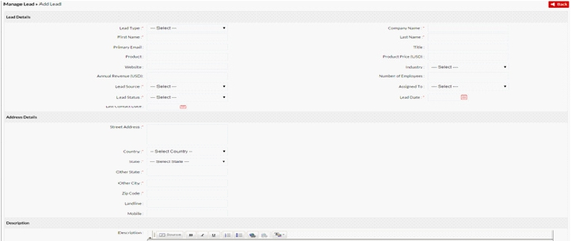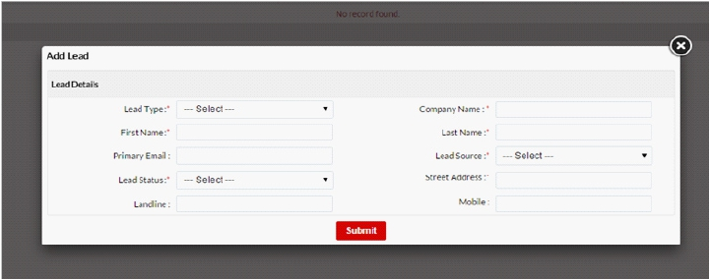**Add Lead**

You may also add a lead manually by inputting the necessary information indicated by an asterisk.

*Note: A lead can be assigned to multiple users.*

*Note: Quick Entry is used to enter customer information, but has limited display.*

**Convert Leads**

When a lead has agreed to continue business with your organization, eZnet CRM allows you to convert a

lead into an opportunity. You will be given the option to name the opportunity, input an Expected Close

Date/Time, select the sales stage and assign the potential customer to an employee or department. With the

information that you have provided in the CRM, you may use filters to search for a certain customers with

various attributes.

***Lead > Click Lead Name > Convert Lead***

29

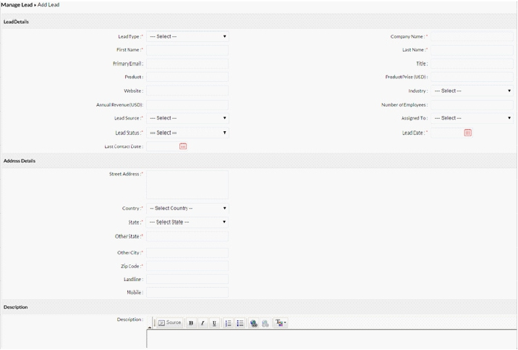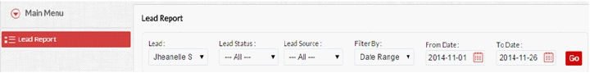*Note: When converting a lead into an opportunity, the contact deletes from the lead list.*

**Create Lead Reports**

eZnet CRM generates a lead report from information previously added to the system. To access this report,

select the**REPORT** module item and choose from the options given in the drop down columns.

*Note: Dates are mandatory to generate the lead report.*

If the criteria for the report was accurate, a report generates, based on the input of the user. The following photo

demonstrates an example of a report.

30

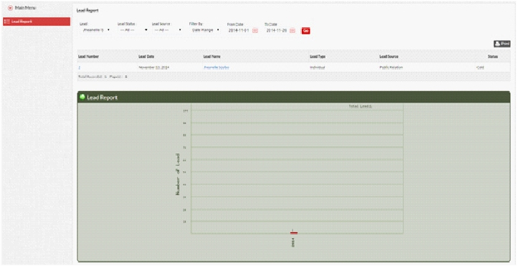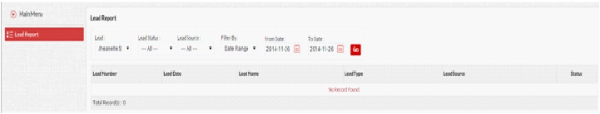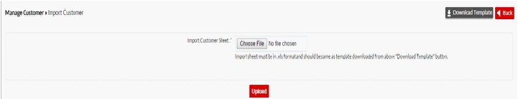Conversely, if the criterion was inaccurate, a report is not generated. Instead, the screen displays “No Record

Found” as seen below.

**Customer**

Customers are people with whom you are presently conducting business.

**Import Customer**

You can either import from an .xls file, however the file must be the same template given by eZnet CRM.

***From Dashboard: Customer > Import Customer > Download Template***

To populate contacts, download the template (Import Contact > Download Template) and import the .xls file.

31

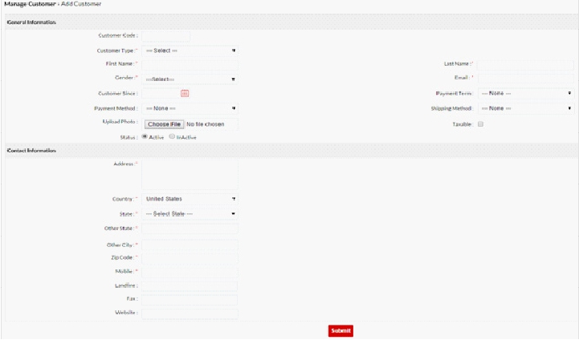**Add Customer**

You may also add a customer manually by inputting the necessary information in the standard fields, indicated

by an asterisk.

***From Dashboard: Lead > Add Customer***

After entering information for the customer, a customer code generates and that file is ready for use in all

modules.

**Standard Fields**

**Contacts**

Contacts are individuals within the organization you are communicating with.

**Create Contact**

To create a contact in eZnet CRM, manually input the basic information of the contact. You can choose to

categorize them under a particular company and assign their file to another user.

32

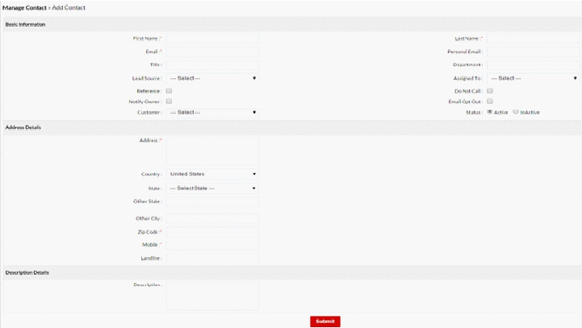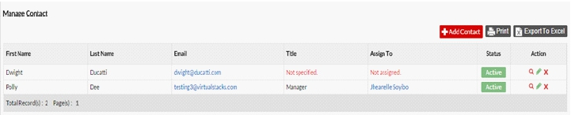***From Dashboard: Contact > Add Contact***

**Contact List**

Organize contacts in a single file by exporting the list into a single Excel spreadsheet.

**Quotes**

Quotes are estimates requested by the potential customer based on the cost of the items in the inventory.

**Create Quotes**

Effectively track and manage quotes for customers by creating a quote in eZnet CRM. However, you must ensure

there are items listed and priced in the**ITEM MASTER**. To generate accurate quotes once or on a recurring

basis, input the required fields indicated by * asterisks.

33

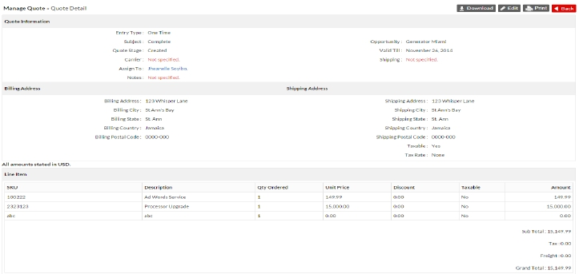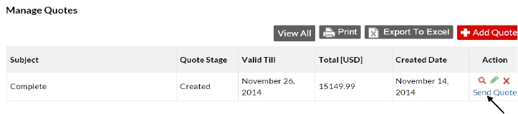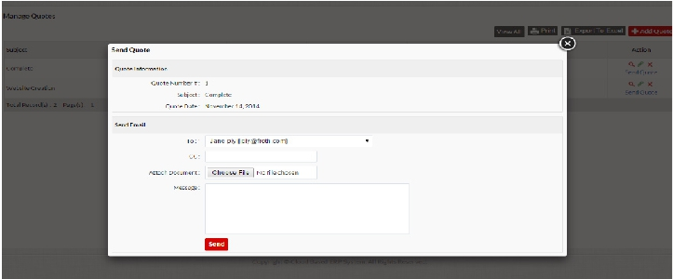*Note: Taxable option based on geographic location of billing address.*

After completing the mandatory fields, quotes generated in eZnet CRM will remain until deleted. You also have

the option to modify, download and print the details of the quote.

However, in the event that a customer requests a copy of the quote, you may send the details and other related

documents via email by selecting the “Send Quote” feature displayed in the photo below.Once you have clicked

“Send Quote”, the screen below should appear.

34

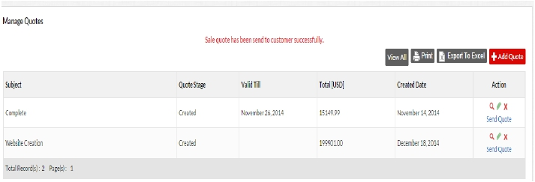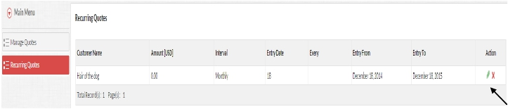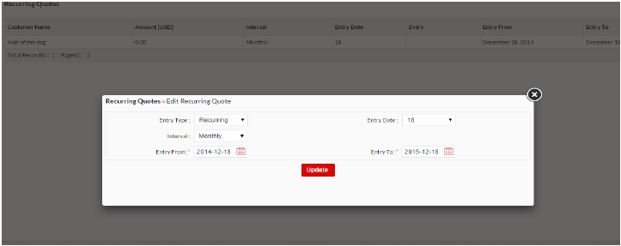Fill the necessary information including additional documents such as photos and other files you wish to send.

Emails can be sent to a customer already listed in CRM and may be carbon copied (cc) to recipients outside of

the CRM system.

**Cancel or Edit Recurring Quotes**

You may cancel or modify any recurring quotes in the main menu of the**Quotes** module.

***From Dashboard: Quotes> Recurring Quotes***

When you have arrived at the**RECURRING QUOTES** menu, the list below shows all the quotes that you

have chosen as a recurring entry in the**Calendar**.

Select an action Icon to edit and the screen below will appear.

35

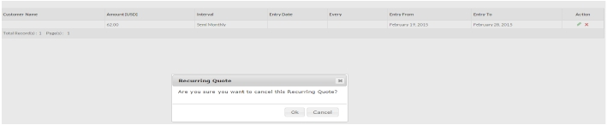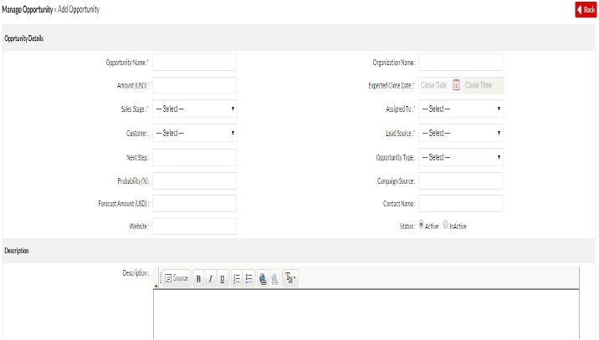This screen will only allow you to edit**Entry Type, Interval** and Start /Stop dates.

To cancel the Quotes that are listed, select the red x, and a notice should appear, as shown below.

If your deletion is successful, you will see a notice below highlighted in red.

**Opportunity**

Opportunities are organizations or individuals that have the potential to continue business with your company.

**Create Opportunities**

You may create a new opportunity in eZnet CRM using the mandatory fields indicated by an asterisk.

*Note: Adding a new opportunity does not provide address and phone number entries.*

***From Dashboard: CRM > Opportunity > Add Opportunity***

Converting a lead into an opportunity, the information for the customer will populate the necessary fields.

36

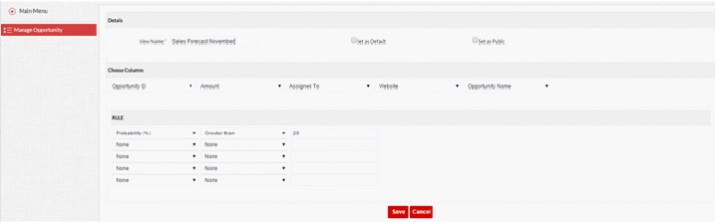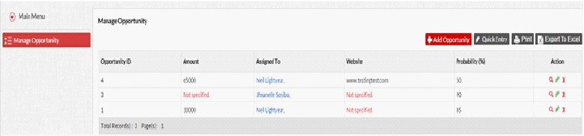**Probability**

Within the**Opportunity** module, the Probability field is optional, but a pivotal in tracking Sales Forecasts. In

CRM, Probability is the likelihood of an Opportunity converting to a Customer. This percentage is strictly at

the discretion of the user and may be utilized as a gauge for Executives, Sales and Marketing personnel.

To generate a probability-based Sales Forecast Report, you will have to sort the current list of Opportunities using

the Filter tool.*See Customization*. You can add Probability as a column or a rule for the report.

*Note: CRM does not allow duplicate columns or rules.*

After the correct columns and rules are selected, a report similar to the one below is generated.

37

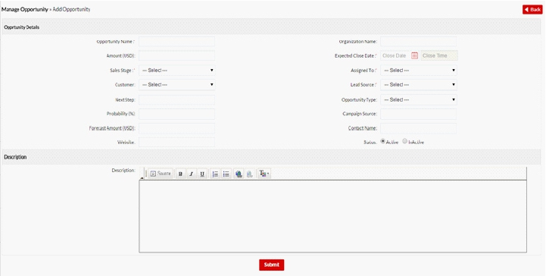**Opportunity Tracking**

Within the Opportunity module, the Expected Close Date field is mandatory and pivotal in tracking

Opportunities in CRM. The designee of the Opportunity is alerted near to their Expected Close Date, to help

organize their priorities and close more deals.

**Closing**

Within the Opportunity module, the Sales Stage field is mandatory and is pivotal in tracking Opportunities.

Options available in the Sales Stage are based on the criteria set by the full-access Administrator or user with

permission.

*Some of the most popular options are:  Prospecting, Close Won, Negotiating, Reviewing, Closed Lost*.

This option depends on whether or not the potential customer wants to continue conducting business with your

company.

**Standard Fields**

38

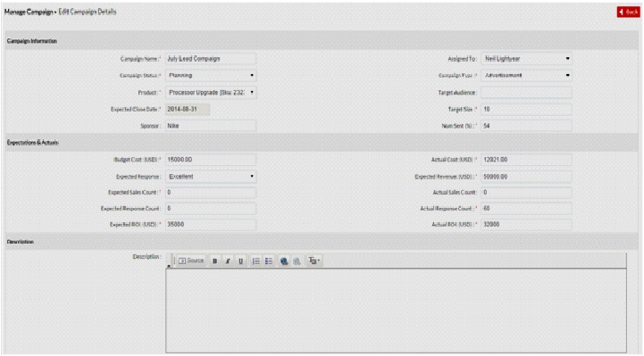Marketing Automation

As part of the marketing automation, eZnet CRM provides Campaign management, which is useful for

integrating your organization’s sales and marketing activities.

With eZnet CRM campaign management features, you can effectively plan marketing expenses and improve the

quality of the lead generation process. Campaign management integrates leads and opportunities to help your

organization measure campaign performance and effectiveness.

**Campaigns**

Plan, execute and monitor the performance of marketing activities with the**CAMPAIGN** function in eZnet

CRM.

**Create Campaign**

Campaign is the promotion or marketing of the products and services that your business offers. Managing a

Campaign in this module is the hub for adding campaigns for all modules, namely:**Lead, Quote** and**Opportunity.**

***From Dashboard: Campaign > Add Campaign***

**Add Campaign**

Create a new**Campaign** in CRM using the given fields indicated by asterisks in the Standard Fields.

39

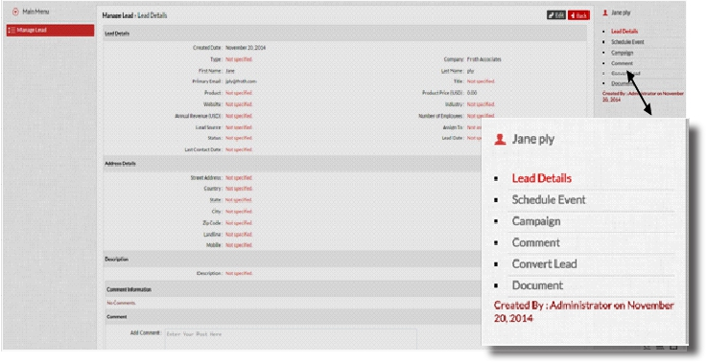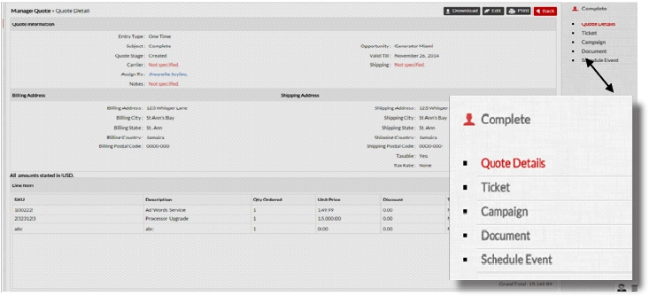**Add Campaign to Lead, Quote & Opportunity**

Launch a campaign targeting your existing**LEAD, QUOTE or OPPORTUNITY,** by following the

instructions below.

Step 1: To add a campaign, select the**Lead, Quote or Opportunity** module and proceed to the

Details page of each module.

**Lead : Add Campaign**

***From Dashboard: Lead > Select Lead Name > Campaign > Select Campaign***

**Quotes : Add Campaign**

***From Dashboard: Quote > View Quote > Campaign > Select Campaign***

40

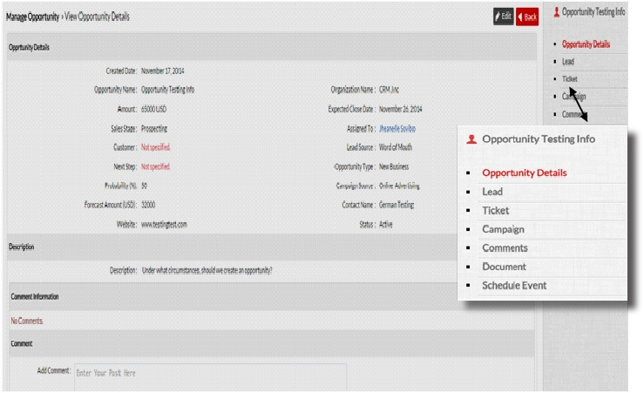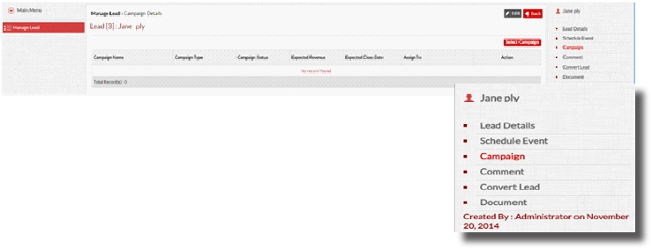**Opportunity : Add Campaign**

***From Dashboard: Opportunity > Select Opportunity Name > Campaign > Select Campaign***

To the right of the screen, there are subcategories shown in the photo above. The photo below is displayed after

clicking the sub-category**Campaign**.

*NOTE*

*If you have NOT arrived at the screen displayed in the photo above,*

*please revise the previous steps.*

41

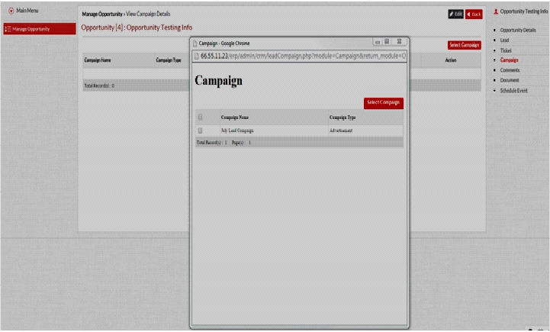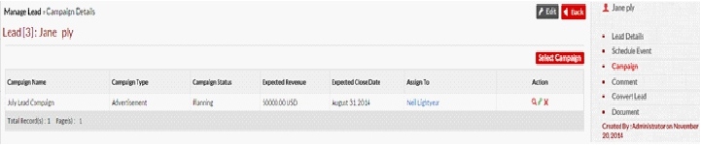If you clicked , your CRM screen should be similar to the photo below.

Choose an existing campaign and apply it to your**Lead, Quote or Opportunity.**

*Note:  Only previous added campaigns in the Campaign module are available for selection.*

When you have chosen the Campaign for a**Lead, Quote or Opportunity,** immediately it uploads to the

respective modules, as seen below.

42

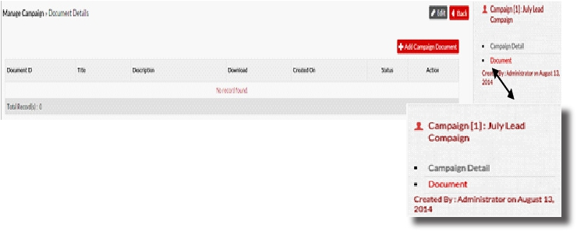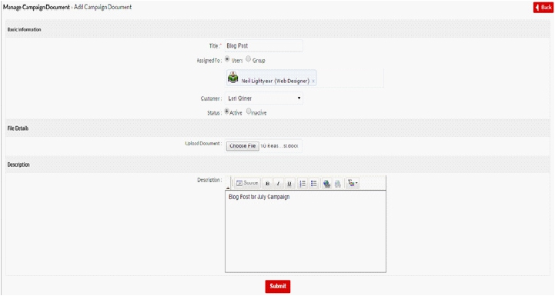**Campaign Documents**

Any supplemental documents associated with a specific campaign can be uploaded in the Campaign module.

On the right of the CRM screen you should notice a menu column as seen below:

***From Dashboard: Campaign > View Campaign > Document***

Select “Document” and the screen above should appear, with the option to upload documents related to the

chosen campaign.

In this next screen, you can name, assign, upload and add a description to the document you wish to upload.

If the upload is successful, you will receive a notice. A document ID will be created and you will have the option

to download or delete the document. It is now stored and ready for use.

43

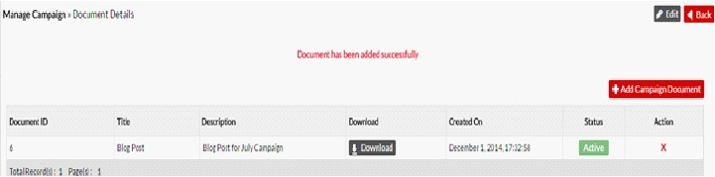*Note: Only the following file types are supported in eZnet CRM document pdf, doc, docx, ppt, pptx, xls, xlsx, rtf and txt.*

Many leads may be associated to a single campaign, you may have included some existing leads to take part in a

particular campaign. In such cases, it is necessary that you keep track of all the leads as a result of the campaign.

Using the Campaigns module, you can store all the necessary details in a well-organized manner, for future

reference.

44

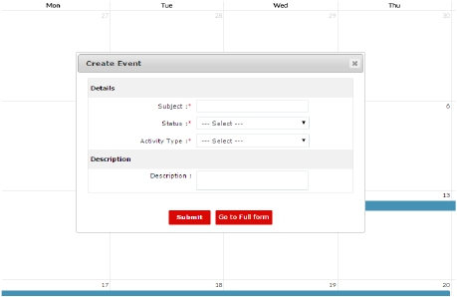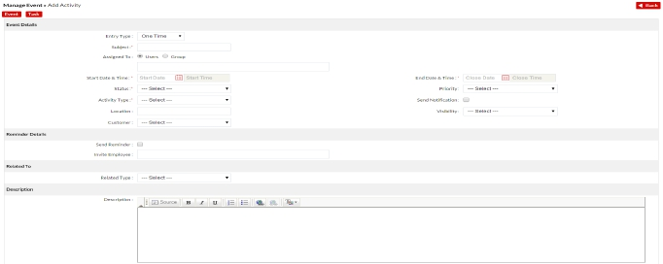Calendar

eZnet CRM is equipped with a**CALENDAR** to keep you aware of appointments, events and tasks for one

occasion or recurring basis. Events and Tasks scheduled in the**LEAD, OPPORTUNITY, TICKET,**

**QUOTES**, or**CUSTOMER** modules are displayed in the**CALENDAR** for easy access.

**Schedule Events/Tasks**

Schedule an event or task using the calendar function by double-clicking the specific day. There is also a short

form that allows you to put basic information about the event/task, as shown below.

To provide more details including time, attendees and reminders, proceed to the full form. As shown below,

scheduling tasks in full form contain additional fields such as Location, End Date and Priority. In this screen,

you are able to assign the Activity/Event to an active user and select the customer to which the activity relates.

*Note: If you select Recurring as an Entry Type, you will be asked to choose an interval, whether its Bi weekly,*

*Semimonthly , Monthy or Yearly.*

45

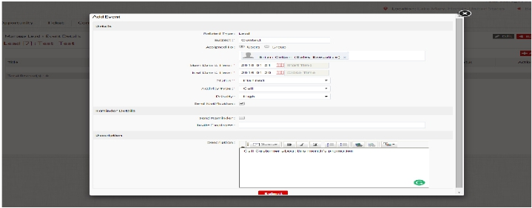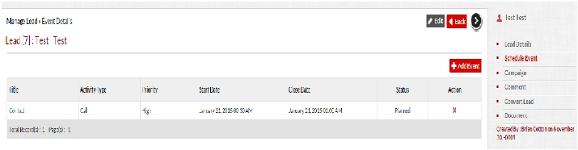**Schedule Event/Task in Lead, Opportunity, Quotes and Customer**

You can associate Events/Tasks in**Lead**,**Opportunity, Quotes** and**Customer** by scheduling them in the

respective modules.

***From Dashboard: Lead > View Lead > Schedule Event***

***Opportunity > View Opportunity > Schedule Event***

***Quotes > View Quotes > Schedule Event***

***Customer > View Customer > Event/Task***

Your screen should display this window where you input the event/task details. Mandatory information is

denoted by asterisks.

After submitting details for the event/task, for**Lead**,**Opportunity, Quotes, or Customer,** the screen below

will show a successful submission. The details that you input will show in the related module and the Calendar

module.

These events/tasks will populate the**Calendar** module and alert the user of upcoming events.

46

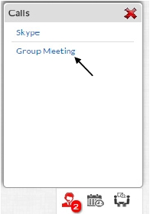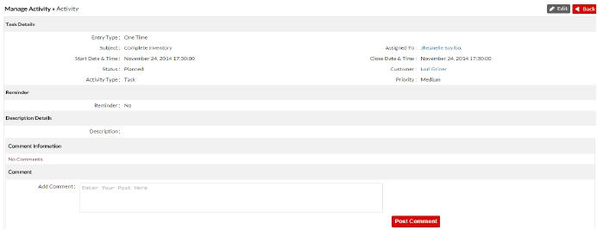**Reminders**

**Y**ou will notice three**ACTIVITY TYPE** icons at the bottom left of your eZnet CRM window.

- Call - Task

- Meeting

When a reminder for an**ACTIVITY TYPE** has been set prior to any calendar event/task, an alert displays in

red.

These alerts will let you know which activity needs your attention.

Clicking the icon displays the name of the event.

Selecting the subject in blue will open the details of the**ACTIVITY TYPE,**

as displayed.

Opening the subject of the**ACTIVITY TYPE,** will display the screen below, where you can edit details.

**Cancel or Edit Recurring Events/Tasks in Calendar**

You may cancel or modify any existing recurring events/task in the main menu of the**Calendar** module.

***From Dashboard: Calendar > Recurring Event/Task***

When you have arrived at the**RECURRING EVENT/TASKS** menu, a list below shows all the event/tasks

that you selected as a recurring entry in the**Calendar**.

47

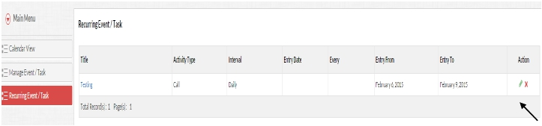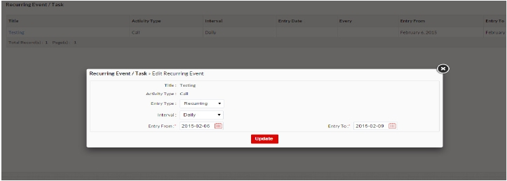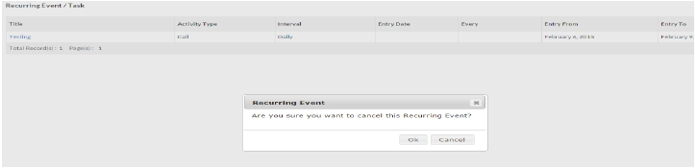Select an action Icon to edit and the screen below will appear.

This screen will only allow you to edit**Entry Type, Interval** and Start /Stop dates.

*Note: To further edit the details on this recurring event, proceed to the Calendar module and select the Event/Tasks you*

*wish to modify.*

To cancel the Events/Tasks listed, select the red x, and a notice should appear, as shown below.

Selecting red x, will cancel the event and display the message shown below.

48

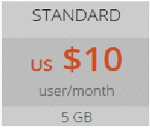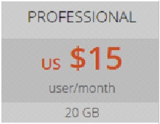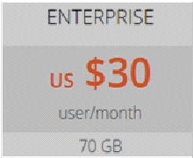Billing and Payments

eZnet CRM offers affordable pay-as-you-go pricing for all packages. Purchase any package and receive a

30-day free trial with no credit card required. All packages include the option to purchase additional space for

your convenience.

Update your edition, change credit card details, and manage your account at anytime.

We accept payments via Visa, MasterCard, American Express or PayPal. We also accept payment via bank

transfer. For further details, please contact info@eznetcrm.com.

**STANDARD**

The Standard account is a basic account equipped with Lead, Opportunity,

Document and Users modules only. Provides an easy way to store leads and

launch campaigns with 5GB of free available space.

**PROFESSIONAL**

**ENTERPRISE**

The mid-level Professional account provides the most cost-effective plan.

Most modules are available with the exception of Opportunity, Quote and

Document. This package enables you to up-sell to lead without limiting

your ability.

The fully equipped premium Enterprise account provides full-access to all the

tools the eZnet CRM has to offer. All of the modules are available for use,

which maximizes your sales and marketing efforts.

49

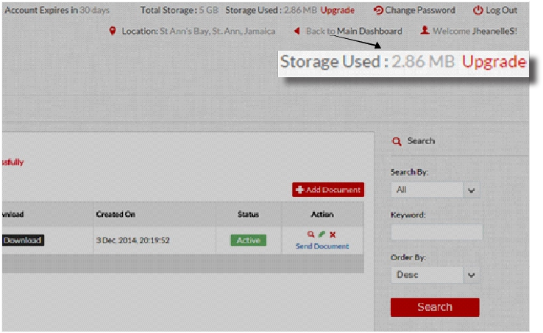Whichever option you choose eZnet CRM offers the most flexible and comprehensive options for you and your

business.

**UPGRADING**

There are two methods available to upgrade your account.

Inside CRM: To upgrade your account in the CRM, simply go to the top-right section of your CRM screen.

Select Upgrade and you will be taken to the eZnet CRM website where you will proceed to Menu item Pricing

& Signup.

On Website: When you have successfully logged in to the eZnet CRM website, go to the Pricing & Signup

menu, you will then notice the option to upgrade your account.

Your new upgraded price will be based on the amount of users, additional space, space unit and plan duration.

50

Thanks for Choosing eZnet CRM for your business needs.

If you have any questions, suggestions or concerns about eZnet CRM,

please contact us

at

info@eznetcrm.com

or call us

1-877-368-4446

*This page intentionally left blank.*